ДЕНЬ МОЛОДОГО ИЗБИРАТЕЛЯ 2018 года

С 18 февраля на всей территории нашей страны, включая Тверскую область, проводится Всероссийский день молодого избирателя. В этом году все праздничные торжества посвящены главному политическому событию выборам Президента Российской Федерации 18 марта 2018 года. Главная цель таких мероприятий повышение правовой культуры молодых и будущих избирателей, формирование активной гражданской позиции у молодого поколения.
Для молодых и будущих избирателей в рамках празднования Дня молодого избирателя на территории ЗАТО Озерный проводятся различные мероприятий.
Традиционно в общеобразовательных школах ЗАТО Озерный классными руководителями 5-11 классов проводятся классные часы на тему «Ты – будущий избиратель» . Основной задачей классных часов является формирование правовой культуры, активной гражданской позиции будущих избирателей и информирования о выборах Президента Российской Федерации.

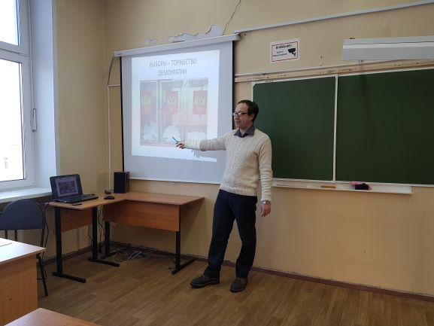
14 февраля территориальная избирательная комиссия ЗАТО Озерный провела день открытых дверей для воспитанников 7 –х кадетских классов – юнармейцев. Встреча была посвящена выборам Президента Российской Федерации. В ходе проведения мероприятия последовательно затрагивались темы: знакомство с избирательной системой, знакомство с понятием ГАС «Выборы», демонстрация юнармейцам возможностей КСА ГАС «Выборы», формирование понятия единого дня голосования и рассказ об избирательных кампаниях по выборам Президента СССР, РСФСР, Российской Федерации. Беседа прошла живо и интересно - юнармейцы активно отвечали на вопросы викторины. Всем участникам мероприятия были вручены буклеты избирательной комиссии Тверской области.

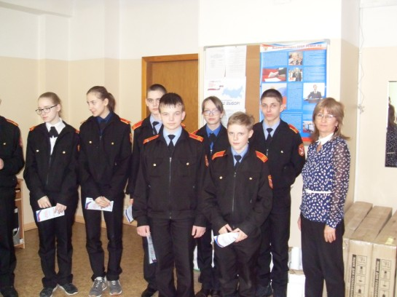

Старшеклассниками МБОУ СОШ №1 ЗАТО Озерный проведен соцопрос «Молодежь и выборы» в котором приняли участие не только школьники, но и жители ЗАТО Озерный. Всего было заполнено 60 анкет. Результаты опроса показали, большая часть населения интересуются политикой и обязательно примут участие в выборах Президента Российской Федерации.

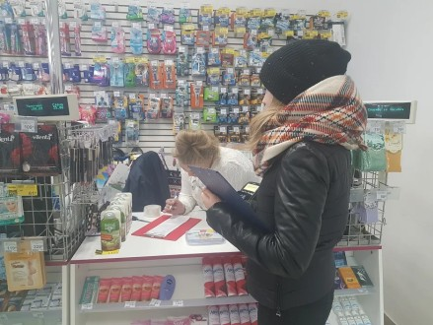

Проведен Брейн-ринг «Ты будущий избиратель» среди учащихся 7-10 классов, проведены избирательные часы на тему «Выборы – торжество демократии». Программы всех мероприятий нацелены на повышение правовой, электоральной культуры будущих избирателей, на формирование чувства ответственности за будущее своей страны.

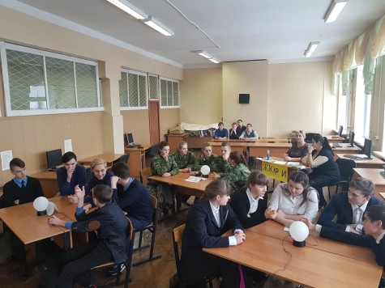

26 февраля в муниципальной библиотеке ЗАТО «Озерный» совместно с территориальной избирательной комиссией прошла встреча с обучающимися 11-х классов общеобразовательных школ ЗАТО Озерный и впервые голосующими молодыми избирателями.
Мероприятие на тематику «Выборы- история и современность» открыла ведущий библиотекарь Тодосиенко Л.И. с помощью презентации она подробно рассказала об истории выборов.
Истоки нынешних выборов лежат в Древней Греции и Древнем Риме поэтапно рассмотрена вся избирательная система до современности. Подготовлена книжно-илюстрационная выставка «Я- человек я - гражданин!».
Мероприятия продолжила председатель ТИК ЗАТО Озерный Т. Комарова проинформировав всех присутствующих молодых избирателей о главных предстоящих выборах страны – выборов Президента Российской Федерации,
как работают во время избирательной кампании избирательные комиссии субъектов РФ, территориальные и участковые избирательные комиссии, поздравила молодых избирателей, которые впервые примут участие в голосовании на главных выборах страны, с их конституционным правом – правом выбора, и вручила памятные сувениры от территориальной избирательной комиссии ЗАТО Озерный.

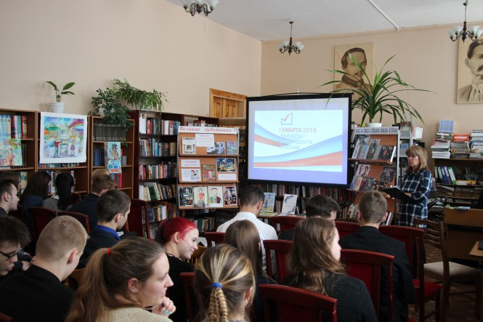

Особое внимание уделяется и организации выставок в школьных библиотеках. Совместно с территориальной избирательной комиссией ЗАТО «Озерный» в МБОУ СОШ №1 старший библиотекарь Морозова Н.Г. организовала выставку книг, посвященную предстоящим выборам « Выборы Президента Российской Федерации».
Все ребята посещающие библиотеку с интересом рассматривают издание избирательной комиссии Тверской области - «Отражение - Выборы глазами детей», очень заинтересовали их информационные карточки «Азбука выборов».
В ходе мероприятия юные озерчане знакомились с современной избирательной системой, познакомились с правилами проведения выборов и ждут, когда они смогут самостоятельно прийти на избирательные участки и принять участие в голосовании.

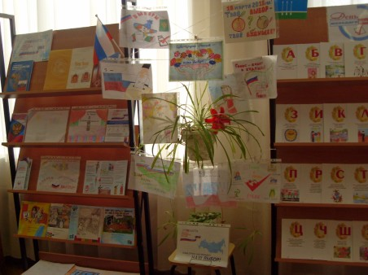

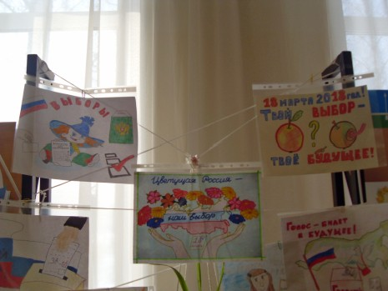

Вы рамках Всероссийского Дня молодого избирателя принимают участие, как школьники, так и воспитанники детских садов ЗАТО Озерный. Во всех детских садах прошли выставки рисунков «Всей семьей на выборы», «Выборы — праздник», в подготовке к выставке приняли участие дети старших и подготовительных групп. В работах — маленькими авторами отражена тематика выборов Президента Российской Федерации, представление о том, какой хотели бы видеть они свою страну, как наказ - пожелание будущему Президенту от маленьких будущих избирателей.
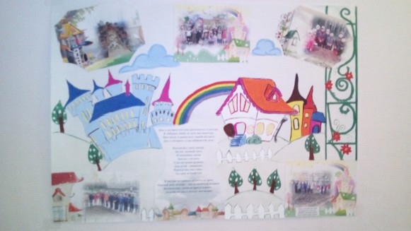

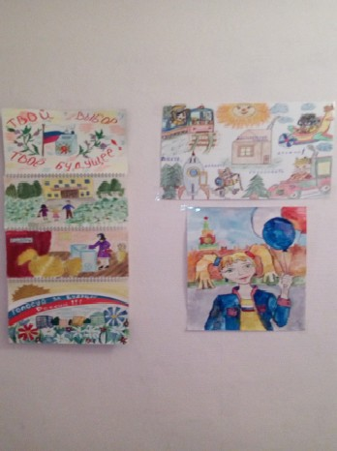

В МБДОУ детский сад №1 ЗАТО Озерный подготовлена стенгазета «Планета детства», тема выпуска «Моя страна в моих руках», где ребята очень активное приняли участие в подготовке выставки.

